Laboratório de Sistemas de Controle

Laboratório 11

**Professor**: Valdir Sampaio

**Assunto**: Experiência 11

Relatório apresentado como forma de obtenção de nota para a disciplina Laboratório de Sistemas de Controle 2008/1, ministrada pelo professor Waldir Sampaio na Universidade Federal do Amazonas.

Aluno / Matrícula: Adriano Mendes Gil___________________________20610326

Aluno / Matrícula: Gustavo Melo Medeiros________________________20610250

Aluno / Matrícula: Jhony Braga da Silva__________________________20610052

Aluno / Matrícula: João Renato Aguiar___________________________20510051

Aluno / Matrícula: Rawlinson Gonçalves_________________________20610306

**Sumário**

1. Questão 1 – _______________________________________________________________________2
2. Questão 2 –_______________________________________________________________________17
3. Questão 3 -_______________________________________________________________________25

**ENSAIO 12: ANÁLISE NO DOMÍNIO DA FREQUÊNCIA**

**OBJETIVOS:**

1. Entender os conceitos Margem de Ganho e Margem de Fase e determinar limites de estabilidade a partir de diagramas de Nyquist, Bode e Nichols

2. Interpretação dos diagramas de resposta em freqüência

3. Observar os efeitos de pólos e zeros no lugar das raízes.

**Formulação do Problema:**

Investigar as curvas de resposta em freqüência de um filtro ativo passa-baixa de 2a ordem Butterworth .

Os modelos de estados e função de transferência são dados abaixo.



R1 = 40KΩ ; R2 = 60KΩ ; C1 = C2 = 250nF; K = 

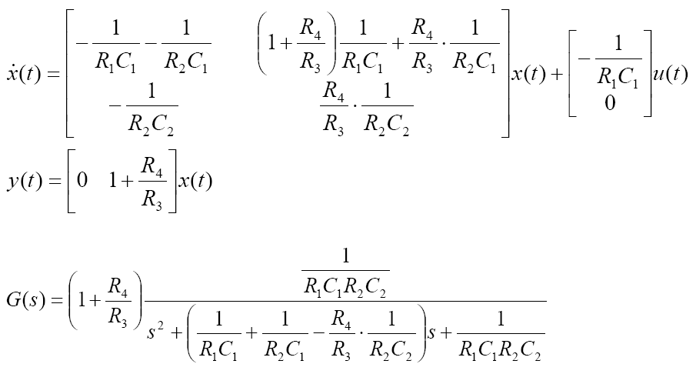

(S) = S² + S - S + = 0

1 + K

**Questão 1- Considere que no filtro acima K = $\frac{R4}{R3}$ e que o potenciômetro P1 é ajustado de modo que $R_{1}$ = 40KΩ e $R_{2}$ = 60KΩ**

**A)Faça um ensaio no Simulink para determinar as curvas de respostas em freqüência do filtro. Use o bloco Spectrum Analyzer. Simule para K = 0.5, K= 10 e K = 2. Qual o efeito de K nas curvas de respostas em freqüência?**

Planta feita no simulink do matlab para simular os valores de K:

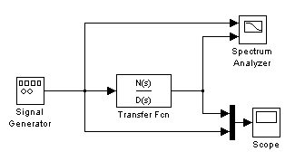

Tela de definição do bloco Transfer Fcn:

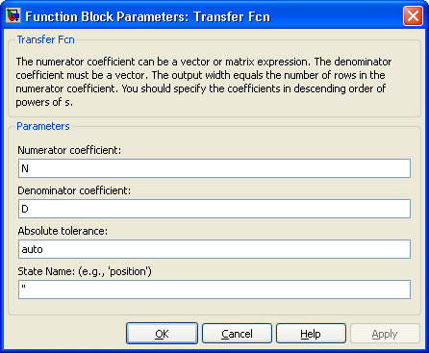

Tela de propriedades do Sinal Generator:

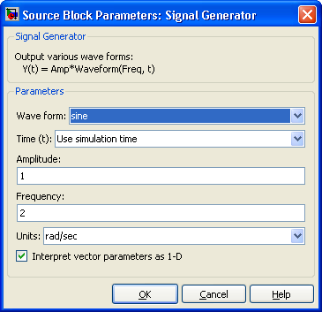

Tela de propriedades do modelo:

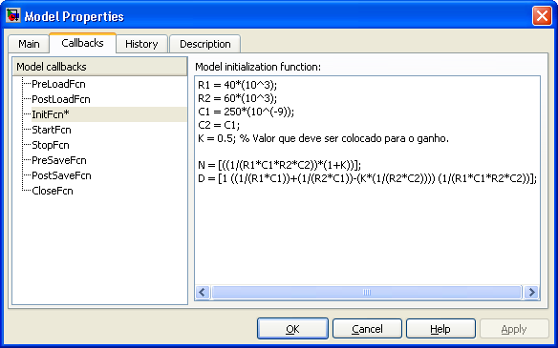

Tela de propriedades do bloco Spectrum Analyzer:

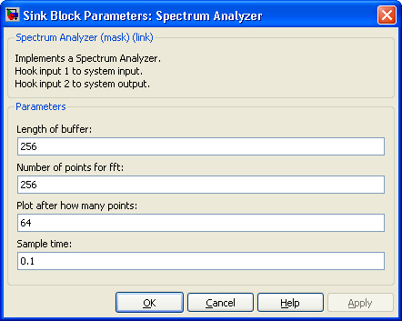

**Para K=0.5:**

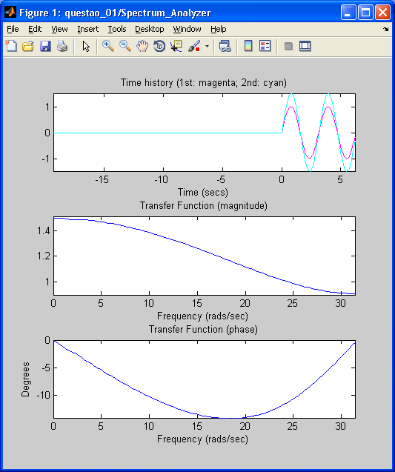

A figura acima mostra os gráficos gerados pelo spectrum analyzer do MatLab,

para K = 0.5.

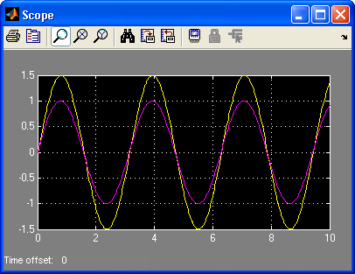

A figura cima mostra em amarelo o sinal de entrada e em roxo o sinal de saída gerado,

para K = 0.5.

**Para K=1:**

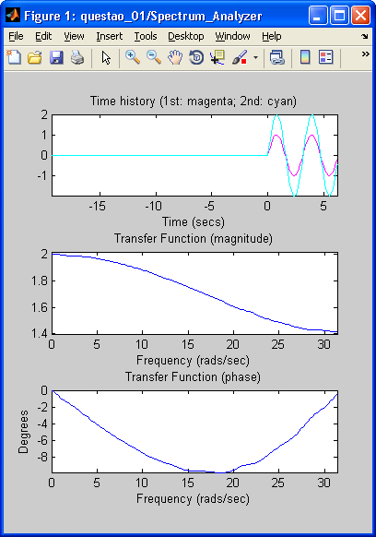

A figura acima mostra os gráficos gerados pelo spectrum analyzer do MatLab,

para K = 1.

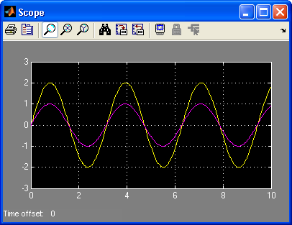

A figura cima mostra em amarelo o sinal de entrada e em roxo o sinal de saída gerado,

para K = 1.

**Para K=2:**

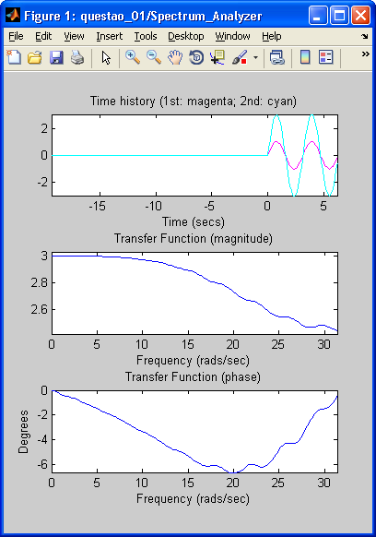

A figura acima mostra os gráficos gerados pelo spectrum analyzer do MatLab,

para K = 2.

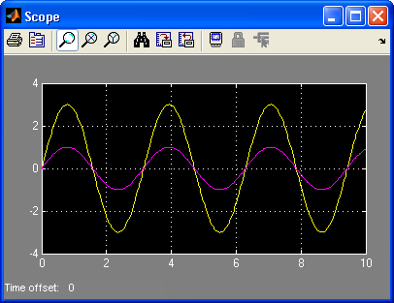

A figura cima mostra em amarelo o sinal de entrada e em roxo o sinal de saída gerado,

para K = 2.

**Qual o efeito de K na s curvas de respostas em freqüência?**

**RESPOSTA:**

Foi possível verificar que a fase foi aumentando e a freqüência foi diminuindo com o aumentar de K.

**b)** **Para K= 1 e K= 2 plot os diagramas de bode para Δ(s) e determine a margem de Ganho e a margem de fase.**

**MATLAB**

%% Declaraco de Variaveis

R1 = 40000;

R2 = 60000;

K = 1;

C1= 0.000000250;

C2= C1;

%% Planta (Funcao de Transferencia)

N = [-(1/(R2*C2)) 0];

D = [1 ((1/(R2*C1)) + (1/(R1*C1))) (1/(R1*C1*R2*C2))];

%% Diagrama de BODE

bode(N,D)

grid;

[m f w] = bode(N,D)

plot(w,m)

figure(1)

margin(N,D)

grid

**p/ k=1**

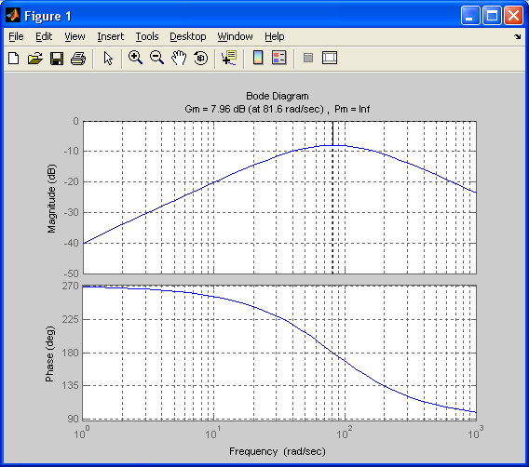

**p/ k=2**

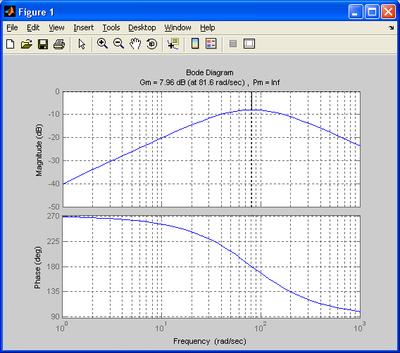

**c) Para K =1 plot o diagrama polar direto para Δ(s) e determine a reagião de estabilidade pelo critério de Nyquist?**

%% Nyquist

figure(2)

nyquist(N,D)

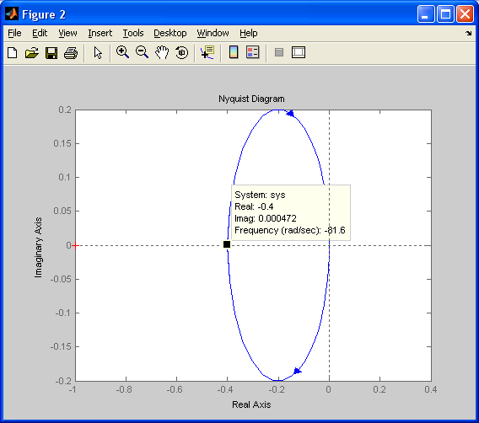

**(-0.4)*K = -1**

**K = 10/4**

**K = 2.5**

**Para 0 < K < 2.5 o sistema é estável.**

**Questão 2 -** As funções de transferências da planta e do controlador são dadas por:



1. Trace os diagramas de bode e determine a margem de ganho e margem de fase

*Solução*

A função *bode* é usada no MATLAB para traçar os diagramas de Bode e pede como parâmetro uma variável SYS do sistema.

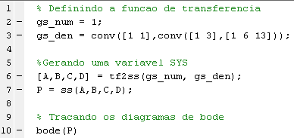

Figura 2.1 – Script MATLAB para encontrar os diagramas de Bode

Assim, obtemos o seguinte gráfico:

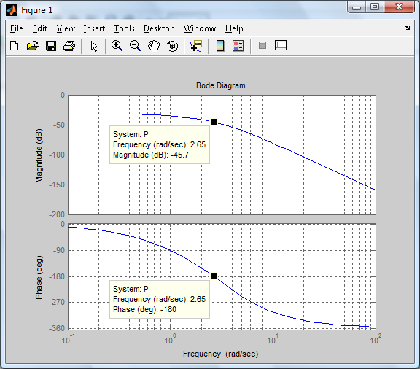

Figura 2.2 – Diagramas de Bode

No digrama de fase encontramos o valor de cruzamento de 180 na freqüência de 2.65 rad/sec. Seguindo o valor de w no diagrama de magnitude, teremos a Marge de Ganho (MG):

MG = - ${\left|G(jω_{φ})\right|}_{dB}=$- (-45.7)

|  |
| --- |
| MG = 45.7 |

Porém não é possível encontrar no diagrama de magnitude o cruzamento de $0 dB$, logo a Margem de Fase é infinita.

|  |
| --- |
| MF = $∞$ |

Uma outra possibilidade para esta questão é simplesmente usar o comando margin.



O gráfico a seguir é gerado:

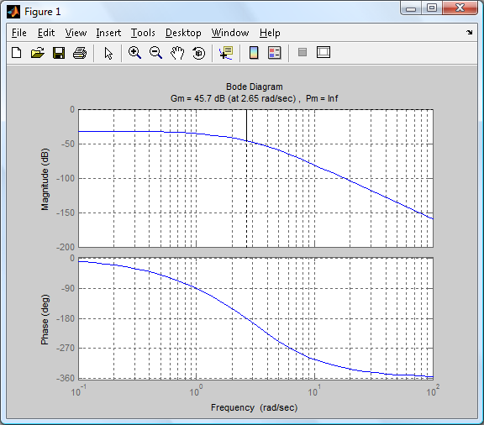

Figura 2.3 – Diagramas de Bode com a Margem de Ganho

b) Trace o diagrama polar direto e determine a região de estabilidade em função do ganho de realimentação?

*Solução*

Traçando o diagrama polar direto através do comando *nyquist* do MATLAB.



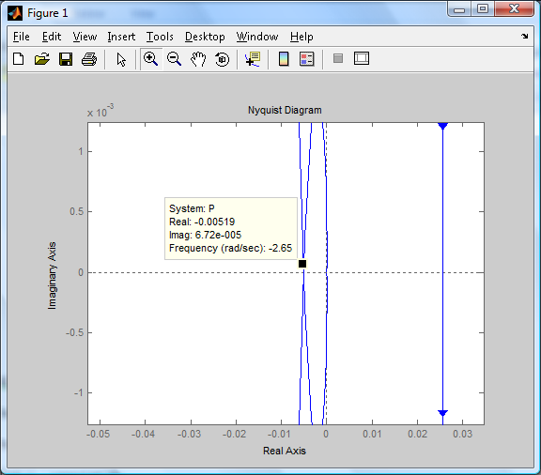

Figura 2.4 – Diagrama Polar Direto traçado através de *nyquist.*

O critério de estabilidade é verificado descobrindo o ganho neste ponto.

$$-\frac{1}{-0.00519}=193$$

Logo, K é estável para $0<K<193$.

1. A partir do diagrama de Bode estime a resposta do sistema para $u\left(t\right)=sen(ω_{0}t)$ para uma freqüência específica a sua escolha. Simule no simulink e compare os resultados.

*Solução*

Escolhemos a freqüência de 3 rad/sec. Então plotamos novamente o diagrama de Bode para encontrarmos seu valor de fase e magnitude.

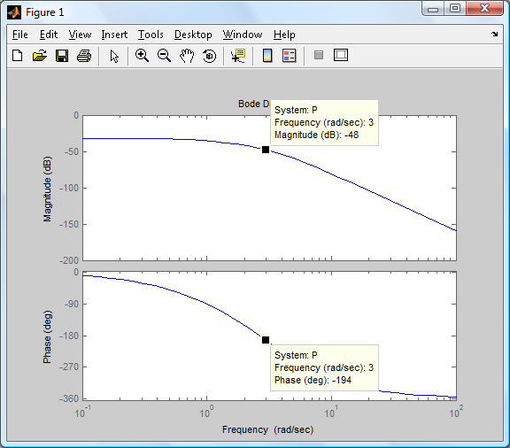

Figura 2.5 – Diagramas de Bode usados para encontrar valor do ganho mediante uma determinada freqüência.

Como ${\left|G(jω)\right|}_{dB}=20*log\left|G(jω)\right|$, assim para $ω=3$, temos:

$$-48=20*log\left|G(jω)\right|∴log\left|G(jω)\right|=-2.4$$

$$\left|G(jω)\right|=0.003981071705535$$

A relação saída-entrada, o ganho, é dado por $\left|G(jω)\right|=\left|\frac{Y(jω)}{U(jω)}\right|$

Logo, $\left|G(jω)\right|\left|U(jω)\right|=\left|Y(jω)\right|$

A entrada é uma senóide de amplitude 2 e fase 0

$$\left|Y\left(jω\right)\right|=0.00398107170553*2= 0.007962143411070=7.962143411070*{10}^{-3}$$

Ou seja, o resultado deverá ser uma senóide de amplitude $7.962143411070*{10}^{-3}$.

No Simulink, o sistema pode ser modelado da seguinte forma:

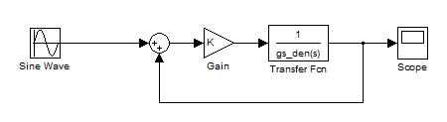

Figura 2.6 – Planta do Sistema

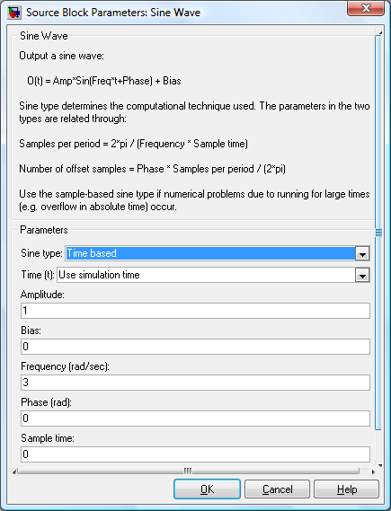

Figura 2.7 – Bloco Sine Wave

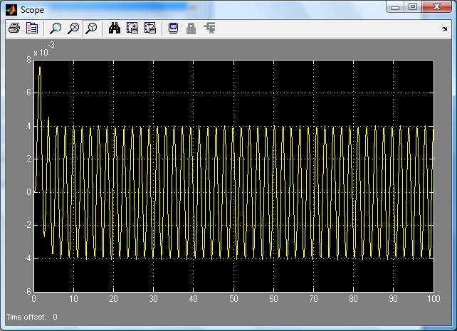

Figura 2.8 – Saída do Sistema

**Resultado:** A saída do sistema é uma senóide de amplitude aproximadamente $8*{10}^{-3}$, ou seja, é bem próxima do valor estimado teoricamente.

**Questao 3** - Para



1. Trace os diagramas de bode e determine a margem de ganho e margem de fase

Para gerar os gráficos pedidos foi usado o script MATLAB abaixo:

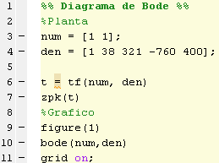

Assim foram gerados os seguintes diagramas:

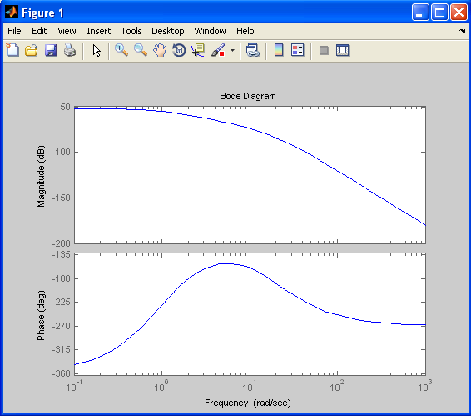

Figura 3.1 – Gráfico de Bode.

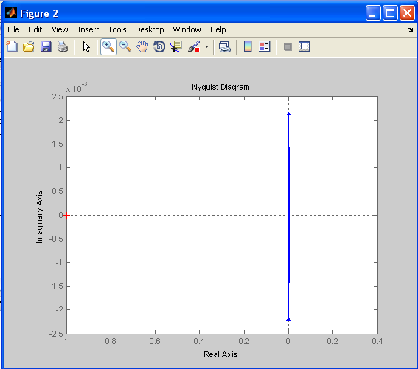

Figura 3.2 – Diagrama Polar Direto.

Pelo fato de o diagrama não envolver o ponto -1 + j0 no sentido anti-horário nenhuma vez, o sistema é instável.

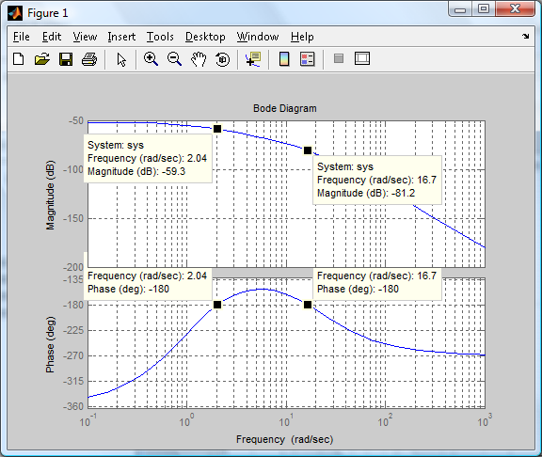

Figura 3.3 – Diagrama de Bode mostrando os pontos de Margem de Ganho

Os diagramas acima mostram a Margem de Ganho = 59.3 dB e Margem de Fase = $∞$.

1. Trace o diagrama polar direto e determine a região de estabilidade em função do ganho de realimentação?

As figuras 3.4 e 3.5 mostram os pontos encontrados e através deles pode-se encontrar os limites de estabilidade do sistema.

$$\frac{-1}{-8.6*{10}^{-5}}=11627$$

$$\frac{-1}{-0.0011}=909$$

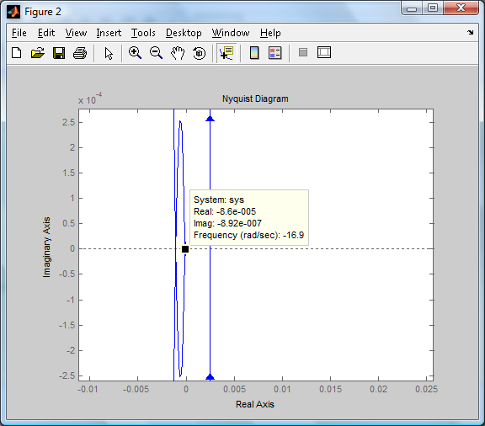

Figura 3.4 – Diagrama de Nyquist para um dos limites de estabilidade do sistema

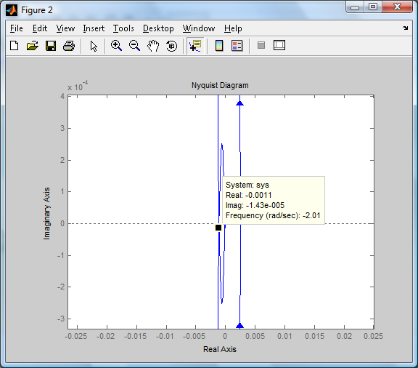

Figura 3.5 – Diagrama de Nyquist para o segundo limite de estabilidade do sistema

Portanto para valores entre $909$ < k < $11627$ o sistema é estável.

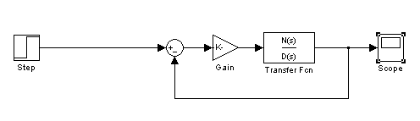

Figura 3.6 – Planta com o ganho de realimentação

*Simulação*

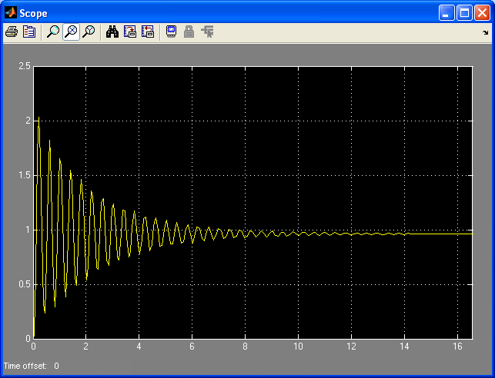

Figura 3.7 – Para k dentro do limite de estabilidade para k = 10000.

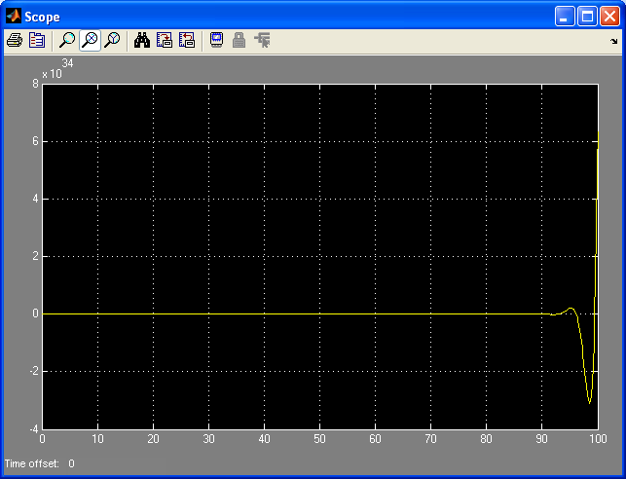

Figura 3.8 – Gráfico com k = 200

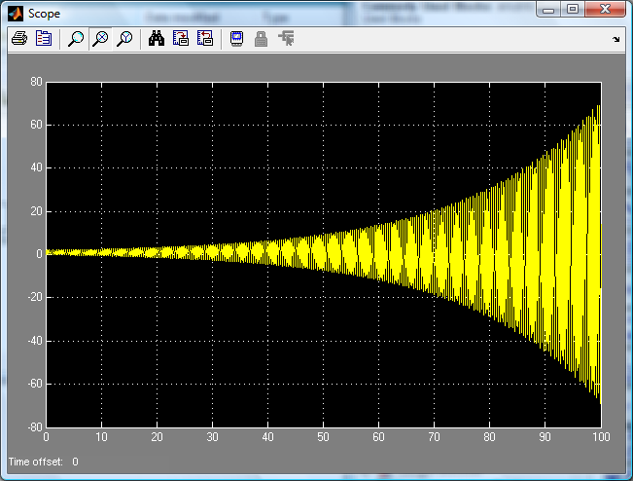

Figura 3.9 – Gráfico para k = 11700